...............................................................

*(imię i nazwisko rodzica)* *………….………………………..*

*(miejscowość, data)*

...............................................................

*(adres zamieszkania)*

…………………………………………………

..............................................................

*(telefon kontaktowy)*

**Dyrektor**

**Publicznej Szkoły Podstawowej**

**im. Marii Dąbrowskiej**

**w Miłkowie**

**Wniosek o wydanie mLegitymacji**

Zwracam się z prośbą o wydanie mLegitymacji

……………………………………………………………………………………………….

(*imię i nazwisko ucznia)*

ucznia/uczennicy Publicznej Szkoły Podstawowej im. Marii Dąbrowskiej w Miłkowie

Jednocześnie informuję o **zapoznaniu się z regulaminem usługi mLegitymacja szkolna w Aplikacji mObywatel** zamieszczonego na stronie szkoły. Zobowiązuję się do przesłania zdjęcia legitymacyjnego (w formacie JPG lub JPEG w rozmiarze do 5MB) na adres: [milkowo11@wp.pl](mailto:milkowo11@wp.pl) lub dostarczenia zdjęcia do sekretariatu szkoły celem zeskanowania.

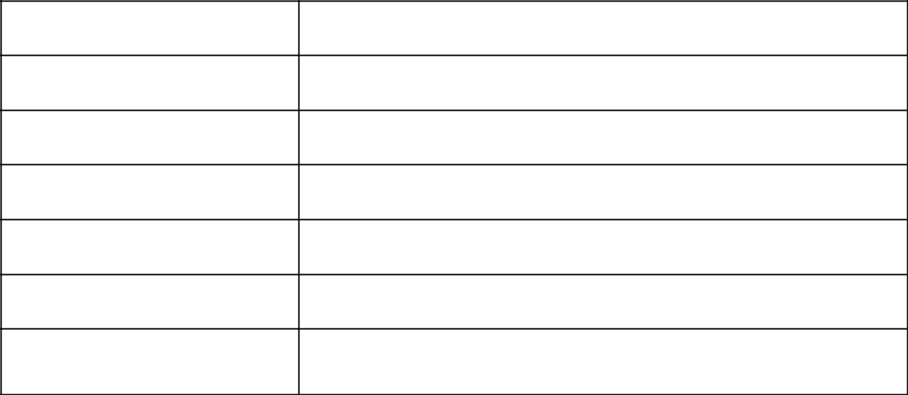

Imię (imiona) i nazwisko ucznia

Klasa

Data i miejsce urodzenia

PESEL

Adres zamieszkania

Nr legitymacji w wersji papierowej

Data wystawienia legitymacji

w wersji papierowej

**Wyrażam zgodę na przetwarzanie powyższych danych osobowych.**

.................................................................................

podpis rodzica